Punaises des lits : Formation pratique pour les fournisseurs de services

Sujets abordés par les inspecteurs en santé publique :

- Renseignements généraux sur les punaises des lits
- Prévention et lutte contre les infestations
- Préparation en vue de visites à la résidence
- Accueil de clients dans les locaux d’affaires

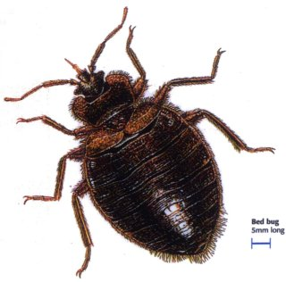Punaise des lits
5 mm de longueur

Le jeudi 23 février OU le mardi 28 février 2012
De 9 h à 11 h 30 (anglais)
Le mardi 28 février 2012
De 13 h à 15 h 30 (français)

Centre récréatif Jim-Durrell
1264, chemin Walkley
Ottawa (Ontario)

Formation offerte gratuitement. Inscription obligatoire. Café et collation fournis.
Veuillez remplir et soumettre le formulaire d’inscription ci-joint d’ici au 17 février 2012.

 Cette initiative est généreusement financée par le ministère de la Santé et des Soins de longue durée de l’Ontario

Punaises des lits : Formation pratique pour les fournisseurs de services

Le jeudi 23 février 2012 ou le mardi 28 février 2012
Centre récréatif Jim-Durrell, 1264, chemin Walkley

Veuillez remplir ce formulaire et le transmettre par courriel à punaisesdeslits@ottawa.ca ou par télécopieur au 613-580-9648 au plus tard le 17 février 2012.

Veuillez cocher la séance de votre choix.
Le 23 février 2012, de 9 h 00 à 11 h 30 (anglais)
Le 28 février 2012, de 9 h 00 à 11 h 30 (anglais)
Le 28 février 2012, de 13 h à 15 h 30 (français)

Nom de l’agence ou de l’organisme
Nom du participant
Adresse postale
Téléphone
Télécopieur
Courriel

